2023-11-02：

1. 可以选择编译R.jar所使用的build tools版本
2. 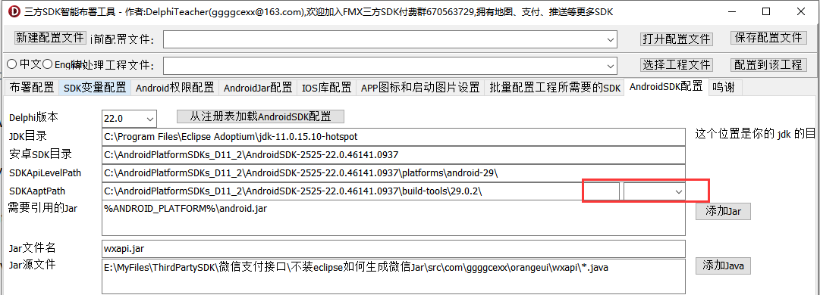

2022.09-07：

1. 因为Delphi 11已经支持MultiDex，所以不再需要去除重复的资源ID
2. 生成R.jar时会生成R.java，如果R.java中带中文编译成.class就会报错，报字符集乱码，所以在编译.class的时候加了指定编码-encoding UTF8
3. 因为在对接aar的过程中，偶尔需要编辑它们res目录下面的xml文件，用Delphi编辑保存的话，会生成__history和__recovery文件，这些文件重复布署的时候原来会添加到布署中去，已修正